ČESKÁ ASTRONOMICKÁ SPOLEČNOST
sekretariát: Astronomický ústav AV ČR, v. v. i., Fričova 298, 251 65 Ondřejov
tel. 775 388 400, info@astro.cz


ASTRONOMICKÝ ÚSTAV AV ČR, v. v. i.

Fričova 298, 251 65 Ondřejov

Tiskové prohlášení České astronomické společnosti a Astronomického ústavu AV ČR, v. v. i.
číslo 255 z 28. 12. 2018

Meteorický roj Kvadrantidy zahájí rok 2019,
bohatý na astronomické úkazy

Rok 2019 bude přát astronomickým úkazům, včetně dobrých pozorovacích podmínek pro několik meteorických rojů. První z nich, Kvadrantidy (nebo též Quadrantidy), vrcholí už v pátek 4. ledna 2019 v časných ranních hodinách za bezměsíčné noci. Na tmavé obloze daleko od měst proto uvidíme v době okolo maxima ve 3:20 SEČ počty meteorů s frekvencí až 80 za hodinu. Znovu budou mít Kvadrantidy takto příznivé podmínky až v roce 2022.
Roj neexistujícího souhvězdí
Téměř každý meteorický roj nese název podle souhvězdí, ve kterém se nachází tzv. radiant, tedy místo, odkud meteory na obloze vlivem perspektivy zdánlivě vylétají. Kvadrantidy mají radiant v dnes již neexistujícím souhvězdí Kvadrantu (či Zedního kvadrantu, lat. Quadrans Muralis), které bylo zrušeno v roce 1922. Nacházelo se na pomezí Pastýře a Draka, jen kousek východně za ojem „Velkého vozu“. A právě z tohoto směru na obloze do atmosféry vstupují drobná tělíska, která letem a třením v atmosféře vytvářejí meteorickou podívanou.
Nejistý původ
Mateřské těleso, z kterého mají tato drobná zrnka pocházet, je nevyřešenou záhadou. Uvažovalo se, že jde o kometu 96P/Machholz. Známý odborník na meteorické roje Peter Jenniskens (z NASA Ames Research Center) ovšem v roce 2003 naznačil, že za rojem s největší pravděpodobností stojí fragment již přes 500 let neexistující komety, který byl v roce 2003 objeven a katalogizován pod označením C/2003 EH1 (C jako dlouhoperiodické komety, ale EH1, což je zase typické označení asteroidu). Původní těleso s označením C/1490 Y1 způsobilo na jaře roku 1490 meteorický déšť pozorovaný v čínském městě Ch'ing-Yang. Meteorický déšť byl nejspíše spojen se zánikem tohoto tělesa.
Dráha tělesa C/2003 EH1 se s dráhou Země protíná v téměř kolmém úhlu, což způsobuje krátkou aktivitu roje (obecně mezi 1. a 6. lednem). Samotné maximum je velmi ostré, s proměnlivou aktivitou 60 - 200 meteorů za hodinu a trvá jen několik málo hodin. Vlivem gravitace Jupiteru se proud roje od Země vzdaluje, takže přibližně za 1000 let už Kvadrantidy patrně pozorovat nebudeme.
Pozorujte hlavně ráno
Letos je okamžik maxima roje střední Evropě velmi nakloněn. Vrchol aktivity se předpovídá na 4. ledna 2019 ve 3:20 SEČ, tedy časně ráno při již dostatečné výšce radiantu nad obzorem. Proto doporučujeme pozorovat zejména v druhé polovině noci z 3. na 4. ledna, tedy od půlnoci do rozbřesku, kdy se stoupajícím radiantem bude stoupat aktivita roje a zároveň je vyšší šance na jasné meteory. K ránu by tedy mohlo zazářit s každou hodinou až 80 meteorů. Mimo náhodné meteory bude k nalezení malým dalekohledem vysoko nad obzorem v souhvězdí Rysa již slábnoucí kometa Wirtanen, která v prosinci 2018 učinila 10. nejbližší dokumentovaný kometární průlet kolem Země za celou historii lidstva. Krátce před rozbřeskem ozdobí oblast nad jihovýchodním obzorem krásné seskupení Venuše, Jupiteru a vycházejícího srpku Měsíce s tzv. popelavým svitem v okolí souhvězdí Štíra.
K pozorování meteorů doporučujeme najít místo daleko od měst s minimálním vlivem světelného znečištění, nejlépe na horách s odkrytým obzorem. Ke sledování jevu není třeba žádné přístrojové vybavení, neboť meteory se náhodně objevují na všech místech oblohy. Rozhodně je však nutné nepodcenit mrazivé počasí a vybavit se teplým oblečením. Nejlépe se meteory pozorují vleže, ideální je mít teplý spacák a karimatku.
Úkaz se můžete pokusit i vyfotografovat
Ideální je mít po ruce fotoaparát s možností dlouhé expozice a širokoúhlým objektivem, například nějakou zrcadlovku. Je také dobré kvůli chladnému počasí nechat fotoaparát i objektiv několik hodin před focením venku, aby se vychladil a objektiv se nepokryl zmrzlou rosou. Při samotném focení fotoaparát nejprve ustavíte na stativ a zkontrolujete, zda se vám netřese například při větším větru. Následně nastavíte vyšší citlivost, zaostříte objektiv na nekonečno, nastavíte nejdelší možnou expozici a zamíříte do libovolné části oblohy. Poté už jen zmáčknete spoušť - pokud možno v režimu samospouště či přes dálkové ovládání, aby se ani při tomto kroku fotoaparát neroztřásl. Proces opakujte, dokud do záběru nevletí kýžený meteor. O své snímky se můžete podělit s ostatními na serveru České astronomické společnosti, kam je lze nahrát přes formulář. Rovněž můžete zkusit své štěstí ve fotografických soutěžích Česká astrofotografie měsíce nebo „Pohlednice z mého vesmíru“.
Rok 2019 bude na astronomické úkazy nadprůměrný
Z hlediska pestrosti a příznivých podmínek pro pozorování nebeských úkazů ve střední Evropě bude rok 2019 nadprůměrný. Kromě Kvadrantid budou mít poměrně příznivé podmínky květnové Eta-Aquaridy či říjnové Orionidy – v případech obou rojů se jedná o meteory z Halleyovy komety. Čekají nás také nejznámější meteorické roje roku – srpnové Perseidy a prosincové Geminidy. Nastanou dvě zatmění Měsíce, neobvyklý zákryt Saturnu Měsícem a velmi vzácný přechod Merkuru před slunečním diskem, kterého se znovu lidé dočkají zase až v roce 2032. Podrobnější informace najdete v článku na Astro.cz.
Zdroje a doporučené odkazy:
[1] IMO.net – kalendář rojů 2019 (pdf)
[2] Quadrantidy, meteory ze zmizelého souhvězdí (Pavel Koten)
[3] Meteorický roj Kvadrantidy v roce 2012 (Petr Horálek)
[4] Těleso 2003 EH1 (Wikipedie)
Kontakty a další informace:
Petr Horálek
Fotograf a popularizátor astronomie
Tel: +420 732 826 853
Email: horalek.peter@gmail.com

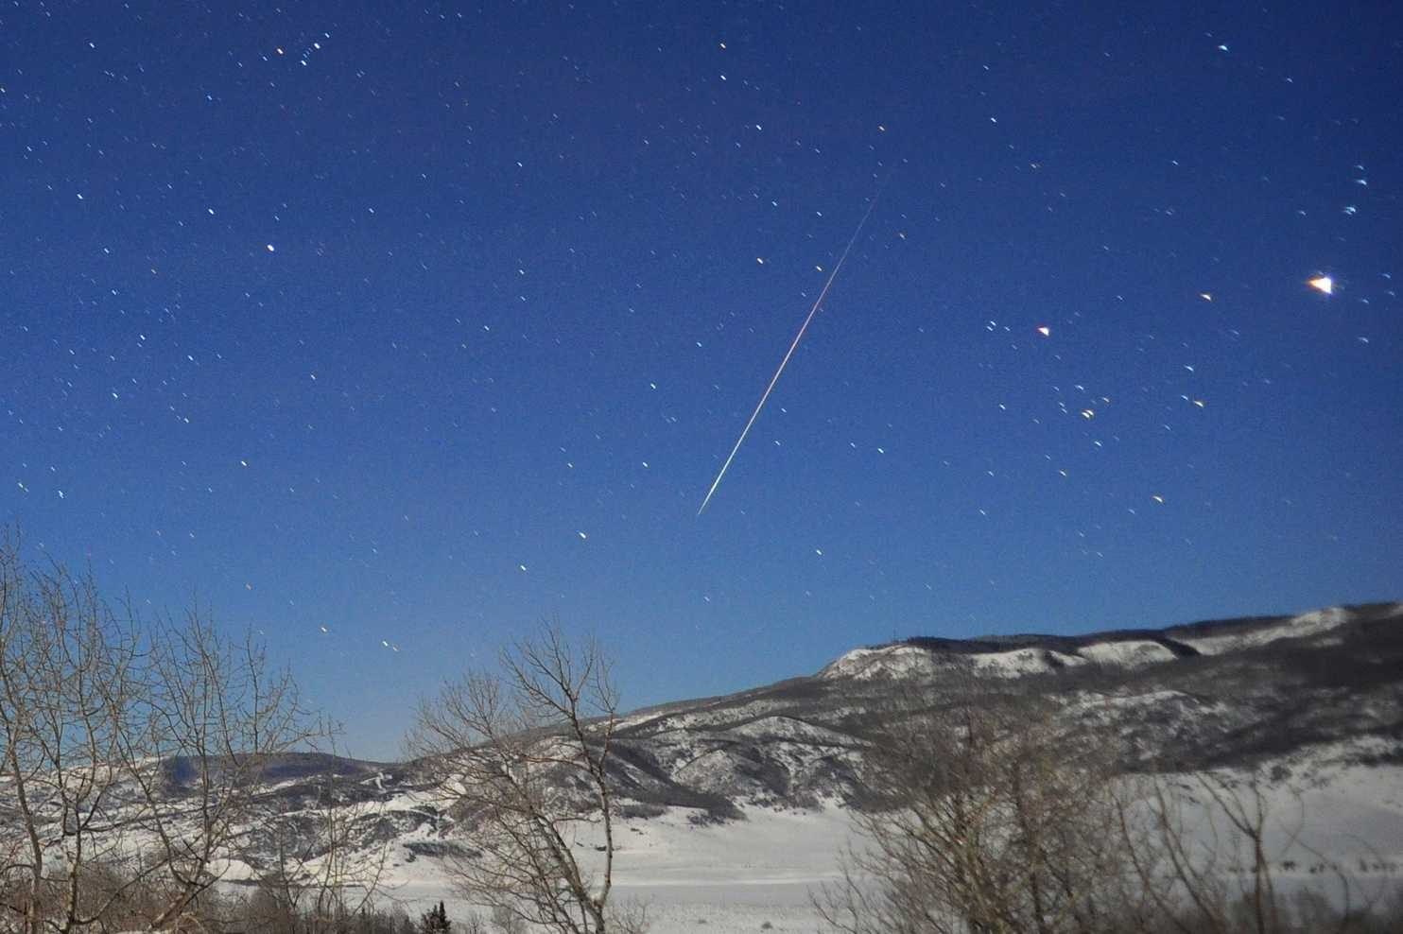
Jasná Kvadrantida v roce 2013. Foto: Jimmy Westlake.
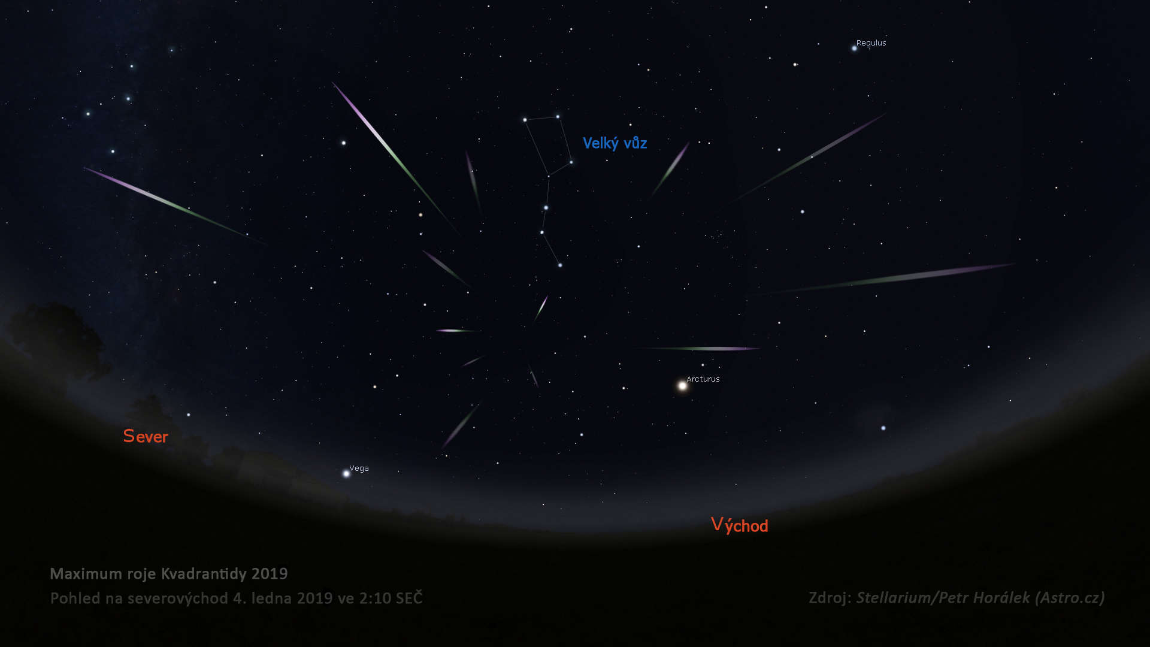
Simulační grafika k maximu roje Kvadrantidy 2019.
Autor: Petr Horálek (Astro.cz)/Stellarium.
________________________________________________________________________________
Česká astronomická společnost (ČAS) vydává od května 1998 tisková prohlášení o aktuálních astronomických událostech a událostech s astronomií souvisejících. Počínaje tiskovým prohlášením č. 67 ze dne 23.10.2004 jsou některá tisková prohlášení vydávána jako společná s Astronomickým ústavem Akademie věd ČR, v. v. i. Archiv tiskových prohlášení a další informace nejen pro novináře lze najít na adrese http://www.astro.cz/sluzby.html. S technickými a organizačními záležitostmi ohledně tiskových prohlášení se obracejte na tiskového tajemníka ČAS Pavla Suchana na adrese Astronomický ústav AV ČR, v. v. i., Boční II/1401, 141 31 Praha 4, tel.: 226 258 411, e-mail: suchan@astro.cz.

